بسم الله الرحمن الرحيم
نموذج اختبار نهائي
المــادة : رياضيات ١-٢
الصف : اول ثانوي ـ مسارات
الزمن :ثلاث ساعات
اختبار الفصل الدراسي الثاني [ الدور الأول ] لعام ١٤٤5هـ
السؤال | الدرجة المستحقة | الدرجة المستحقة كتابة | المصحح | المراجع
الأول
الثاني
الثالث
الرابع
المجموع
 | ٤٠

المملكة العربية السعودية
الإدارة العامة للتربية والتعليم بمنطقة ......
مكتب التربية والتعليم بــ............
مدرسة ثانوية ..........
/١٢

السؤال الأول :
ضع علامة (✓) أمام العبارة الصحيحة وعلامة ( ✕ ) أمام العبارة الخاطئة فيما يلي :
١ | قياس كل زاوية في المثلث المتطابق الاضلاع يساوي 60º | ( )
٢ | متوازي الاضلاع يكون دائماً مستطيل | ( )
٣ | يستعمل البرهان بالتناقض التبرير غير مباشر | ( )
٤ | الزاويتان الحادتان في المثلث قائم الزاوية متكاملتان | ( )
٥ | 180 مجموع قياسات زوايا المثلث º | ( )
٦ | يبعد مركز المثلث عن كل رأس من رؤوس المثلث ثلث طول القطعة المستقيمة الواصلة بين الرأس والضلع المقابل له | ( )
٧ | اذا كان قطر متوازي الاضلاع متعامدان فإنه معين | ( )
٨ | زاويتا قاعدة شبة المنحرف متطابقتان | ( )
٩ | مجموع قياسات الزوايا الخارجية للمضلع المحدب هو º 360 | ( )
١٠ | مجموع طولي أي ضلعين في مثلث اكبر من طول الضلع الثالث | ( )
١١ | قياس الزاوية الخارجية في مثلث يساوي مجموع قياس الزاويتين الداخليتين البعيدتين | ( )
١٢ | 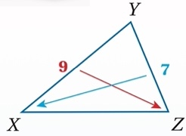  m∠z اكبر من قياسm∠x قياس | ( )

يتبع
السؤال الثاني :
/١٢

اختر الاجابة الصحيحة :
1 | 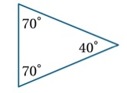  يصنف المثلث بالشكل المجاور بالنسبة لزواياه بأنه .....
أ | حاد الزوايا | ب | منفرج الزاوية | جـ | قائم الزاوية
2 | اذا كان طولا ضلعين في مثلث هما 3cm ,7cm فما اصغر عدد طبيعي يمكن أن يمثل طول المضلع
أ | 4cm | ب | 5cm | جـ | 10cm
3 | فما قياس الزاويتين ؟ 𝟖𝟏 − 𝒙𝟗 , 42+3x قياسا زاويتين متحالفتين في متوازي أضلاع هما
أ | 81 , 99 | ب | 98 , 55 | جـ | 65 , 76
4 | تلتقي منصفات الزوايا للمثلث في نقطة تسمى .............
أ | مركز الدائرة الداخلية | ب | مركز الدائرة الخارجية | جـ | مركز المثلث
5 | 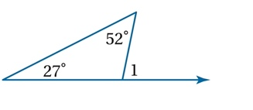  m∠1= في الشكل المجاور قيمة .............
أ | 70 º | ب | 79 º | جـ | 60 º
٦ | °135عدد أضلاع المنتظم المعطى مجموع قياسات زواياه هي
أ | اضلاع6 | ب | اضلاع9 | جـ | اضلاع8
٧ | 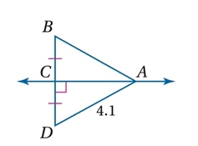  :ABقياس
أ | 4.1 | ب | 3.2 | جـ | 4.3
٨ | 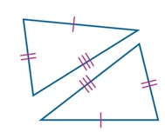  المثلثان متطابقان حسب مسلمة ..............
أ | SAS | ب | SSS | جـ | AAS
٩ | 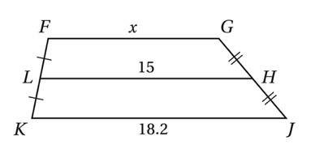  ؟x ما قيمة .FGJK قطعة متوسطة لشبة المنحرفLH في الشكل المجاور،
أ | 8.9 | ب | 10.9 | جـ | 11.8
١٠ | تتلقى الاعمدة المنصفة لأضلاع المثلث في نقطة تسمى ..........
أ | مركز الدائرة الخارجية | ب | مركز الدائرة الداخلية | جـ | مركز المثلث  يتبع
١١ | 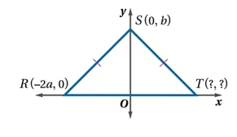  هي: T إحداثيات النقطة
أ | )2a,0) | ب | (a,0) | جـ | (0,a)
١٢ | مجموع قياسات الزوايا الداخلية لخماسي ؟
أ | 360 º | ب | 450 º | جـ | 540 º

السؤال الثالث :
/٦

١) اربطي بين مفردات العمود (A) بما يناسبها بالعمود (B)
A |  | B
 | مركز المثلث | 1 | نقطة تقاطع الارتفاعات في مثلث
 | مركز الدائرة الخارجية للمثلث | 2 | 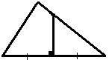
 | منصف الزاوية | 3 | هي نقطة التقاء الأعمدة المنصفة لأضلاع المثلث
 | العمود المنصف | 4 | 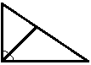
 | ملتقى الارتفاعات | 5 | هي نقطة التقاء القطع المتوسطة في المثلث

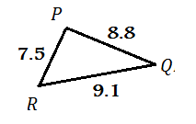
من الأصغر إلى الأكبر (من اليسار إلى اليمين)$∆PQR$ ٢) اكتبي زوايا
.............................................................................................................................................................................................................................................................................................................................................................................................................................................................................................................................................. ..................................................................................................................................................................................................................................................................................................................................................................................................................................................................................................................................................................................................................................................................................................................................................................................................................... .............................................................................................................................................................................................................................................................................................................................................................

السؤال الرابع :
/١٠

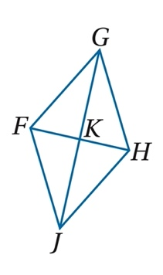
١)

.............................................................................................................................................................................................................................................................................................................................................................................................................................................................................................................................................. ..................................................................................................................................................................................................................................................................................................................................................................................................................................................................................................................................................................................................................................................................................................................................................................................................................... .............................................................................................................................................................................................................................................................................................................................................................

.............................................................................................................................................................................................................................................................................................................................................................................................................................................................................................................................................. ..................................................................................................................................................................................................................................................................................................................................................................................................................................................................................................................................................................................................................................................................................................................................................................................................................... .............................................................................................................................................................................................................................................................................................................................................................

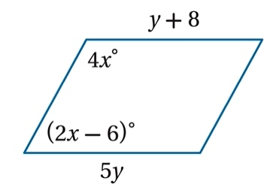
X و y ٢) اوجدي قيمة المتغيرين
.............................................................................................................................................................................................................................................................................................................................................................................................................................................................................................................................................. ..................................................................................................................................................................................................................................................................................................................................................................................................................................................................................................................................................................................................................................................................................................................................................................................................................... .............................................................................................................................................................................................................................................................................................................................................................

.............................................................................................................................................................................................................................................................................................................................................................................................................................................................................................................................................. ..................................................................................................................................................................................................................................................................................................................................................................................................................................................................................................................................................................................................................................................................................................................................................................................................................... .............................................................................................................................................................................................................................................................................................................................................................

٣) إذا كانت النقطة Q مركز المثلث ABC $∆$، BE=9
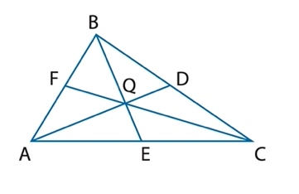
أوجدي BQ
.............................................................................................................................................................................................................................................................................................................................................................................................................................................................................................................................................. ..................................................................................................................................................................................................................................................................................................................................................................................................................................................................................................................................................................................................................................................................................................................................................................................................................... .............................................................................................................................................................................................................................................................................................................................................................

.............................................................................................................................................................................................................................................................................................................................................................................................................................................................................................................................................. ..................................................................................................................................................................................................................................................................................................................................................................................................................................................................................................................................................................................................................................................................................................................................................................................................................... .............................................................................................................................................................................................................................................................................................................................................................

أوجدي QE
.............................................................................................................................................................................................................................................................................................................................................................................................................................................................................................................................................. ..................................................................................................................................................................................................................................................................................................................................................................................................................................................................................................................................................................................................................................................................................................................................................................................................................... .............................................................................................................................................................................................................................................................................................................................................................

.............................................................................................................................................................................................................................................................................................................................................................................................................................................................................................................................................. ..................................................................................................................................................................................................................................................................................................................................................................................................................................................................................................................................................................................................................................................................................................................................................................................................................... .............................................................................................................................................................................................................................................................................................................................................................

 | المملكة العربية السعودية |  |  |  |  |  | اليوم:
 | وزارة التعليم |  |  |  |  |  | التاريخ: |  | / /1444 هـ
 | الإدارة العامة للتعليم |  |  |  |  |  | الزمن: |  | ساعاتان ونص
 | مدرسة |  |  |  |  |  | عدد الصفحات: |  | ٤
اختبار الدور الأول للفصل الدراسي الثاني للصف اول ثانوي
40

للعام الدراسي 1445 هـ.
 |  | الاسم / .....................................................................................
 |  | الفصل / ...................................الشعبة/...........................................
رقم |  |  | الدرجة رقمًا | الدرجة كتابة |  | اسم المصححة |  | اسم المراجعة |  | اسم المدققة
السؤال الأول
السؤال الثاني
السؤال الثالث
الدرجة النهائية
اللهم لا سهلا الا ماجعلته سهلا توكلي على الله

السؤال الأول : اختاري الإجابة الصحيحة : (درجه لكل فقره )

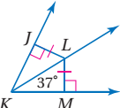
- قياس الزاوية JKL في الشكل المجاو
أ | 37 | ب | 74

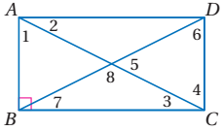
- في الشكل المجاور الذي يمثل المستطيل اذا كانت قيمة $∠2$ تساوي 40º , فان قيمة $∠1$ تساوي :

أ | 50 | ب | 90

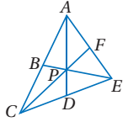
- اذا كانت النقطة P مركز المثلث , AD = 15 ,ACE PF=6فأن قيمة PC تساوي :

أ | 12 | ب | 6

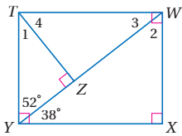
- في الشكل المجاور , قياس الزاوية رقم 2
أ | 52 | ب | 38

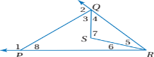
- الزوايا التي قياساتها أكبر $∠8$ في الشكل المجاور :
أ | $$∠2$$ | ب | $$∠1$$

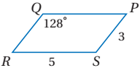
- في الشكل المجاور قيمة QP
أ | 5 | ب | 3

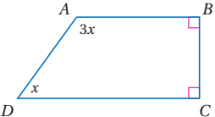
- قيمة X في الشكل المجاور
أ | 45 | ب | 50

- في الشكل المجاور لمتوازي الاضلاع قيمة R $∠$

أ | 52 | ب | 128

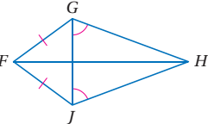
- في الشكل المجاور : سم قطعتين مستقيمتين متطابقتين غير المشار اليهما في الشكل
أ | GH,JH | ب | FJ,GH

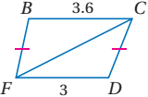
- المقارنة بين الزاويتين : $∠FCD,∠BFC$في الشكل المجاور

أ | : $∠BFC>∠DCF$ | ب | $$∠FCD<∠BFC$$

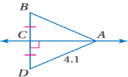
- قياس AB في الشكل المجاور
أ | 4.1 | ب | 2

- اذا كان العدد 6 عاملا للعدد n , فان 2 عامل للعدد n , الافتراض في العبارة السابقة
أ | العدد 2 ليس عاملا للعدد n | ب | العدد 6 ليس عاملا لعدد

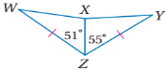
- المقارنة بين XY و WX في الشكل المجاور
أ | WX<XY | ب | WX≥XY

- 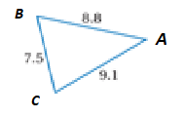زوايا المثلث في المشكل المجاور مرتبة من الأصغر الى الأكبر

أ | $$∠A,∠C,∠B$$ | ب | $$∠A,∠B,∠C$$

- في الشكل المجاور سم زاويتين متطابقتين غير المشار اليهما في الشكل
أ | $$∠FJG ,∠FGJ$$ | ب | $$∠GJH, ∠GJF$$

- مجموع قياسات زوايا المثلث الداخليه
أ | 180 | ب | 360

- اذا تطابقت أضلاع مثلث مع الاضلاع المناظرة لها في مثلث اخر , فان المثلثين
ا | متطابقان | ب | مختلفان

- يتطابق مثلثان اذا طابقت زاويتان وضلع غير محصور بينهما في المثلث الأول نظائرها في المثلث الاخر
أ | ( AAS ) | ب | ASS

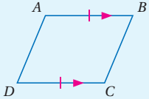
- الشكل التالي يمثل
أ | متوازي اضلاع | ب | مثلث

- القياسات التالية : 3cm , 4cm , 8cm هل تمثل أطوال أضلاع مثلث
أ | لا تمثل | ب | تمثل
السؤال الثاني : أ) ضع علامة ( √ ) أمام العبارة الصحيحة وعلامة ( × ) أمام العبارة الخاطئة فيما يلي :
- متوازي اضلاع جميع اضلاعه متطابقه معين
2- الزاويه الخارجيه لمضلع منتظم ذو 12 ضلعا تساوي 30
3) من خصائص متوازي الاضلاع : كل زاويتين متحالفتين متكاملتين
4- مسلم ة التطابق : زاويتان والضلع المحصور بينهما يطلق عليها اختصار ASA
5 - قياس الزاوية الخارجية لمثلث أصغر من قياس أي من الزاويتين الداخليتين البعيدتين عنها
6- تتقاطع المستقيمات التي تحوي أرتفاعات أي مثلث في نقطة تسمى الرأس

ب)) اكتبي برهان ذا عمودين PKLM ∕ وHJKP ∕
المطلوب $\overline{Hj}≅\overline{ML}$
العبارات | المبرارات
 | من خصائص متوازي الاضلاع
$$\overline{Hj}≅\overline{ML}$$

السؤال الثالث :
أ)أوجد قيمة X في الشكل المجاور

ب) صل بين العمود( أ ) بما يناسب من العمود ( ب ) بوضع الرقم المناسب أمامه فيما يلي
( أ ) |  | ( ب )
١ | مجموع قياسات الزوايا الداخلية للخماسي المحدب :
٢ | تلتقي الاعمدة المنصفة لاضلاع المثلث في نقطة تسمى مركز الدائرة الخارجية للمثلث ,وهي تمر برؤوس المثلث وهي على أبعاد متساوية من
٣ | زواياه الأربع قوائم من خصائص |  | المستطيل
٤ | مثلث الاضلاع متطابق |  | الرؤوس
٥ | مثلث قائم الزاويه |  | 540

ج)حدد اذا كانت القياسات المعطاه ممكن ان تكون اطوال اضلاع مثلث أم لا :
30CM,16CM,15CM

أنــــتـــــهــــــــت الاســـــــــئــــــــــــــله بال

معلمة المادة :
مديرة المدرسه:

